4 класс
Учитель: Полякова Е.В.
Дата: 22.10.2021
Тема: Тоновое пятно в графике.
Тип занятия: комбинированное
Дидактическая цель: знакомство с понятиями «тоновое пятно», «силуэт», формирование навыков работы над графическим изображением.
задачи на формирование видов деятельности:
изображать на плоскости силуэтом простейшее изображение природных элементов (на выбор), улавливать и передавать форму предметов на плоскости, обогащать свой словарный запас.
Оборудование: план занятия, образцы работ, бумага, любые художественные материалы (фломастеры, черный цветной карандаш или черная краска).
Ход занятия:
Этапы | Содержание
1.Организационный этап.  2.Актуализация и сообщение новых знаний.  3.Усвоение новых знаний и способов действий  4.Контроль и самоконтроль  5.Подведение итогов. | Дорогой друг! Сегодня мы продолжаем работу над графическими изображениями объектов природы. Ты уже знаешь, что графическое изображение можно выполнить при помощи линий и штрихов. А сегодня ты познакомишься с еще одним понятием: «тоновое пятно»!  Итак, давай подумаем, что такое «тоновое пятно»?  Тоновое пятно – это равномерно закрашенный участок изображения. Пятно всегда имеет определенную форму.  Наблюдая пятна различной формы, можно узнать по ним, какие именно изображения «скрываются» в пятне. Можно сказать, что тоновое пятно - это «силуэт» изображения.  Таким образом, «силуэт»- это рисунок в виде сплошного пятна.  Посмотри, какие интересные рисунки-силуэты можно выполнить, используя темное пятно!  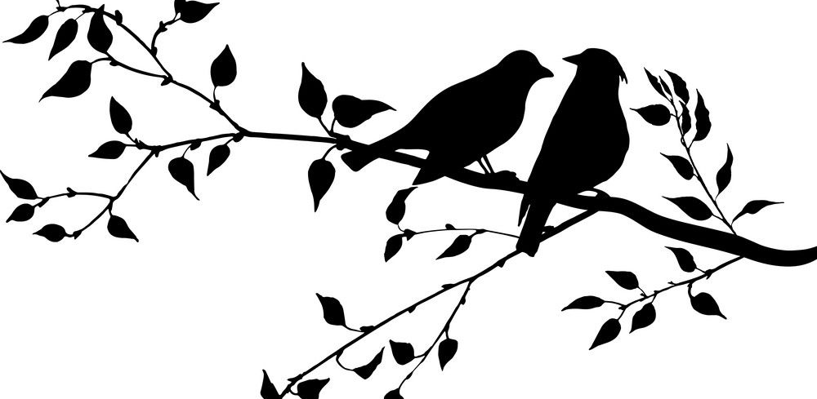  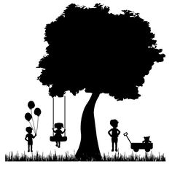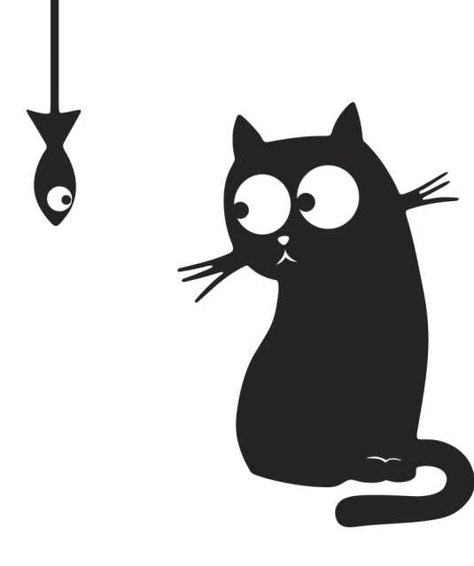  Задание:  Выполнить любое изображение пятном (силуэт)!  В качестве изображений пятном, можно использовать деревья, птиц, сказочные замки, животных., да что захочешь!.  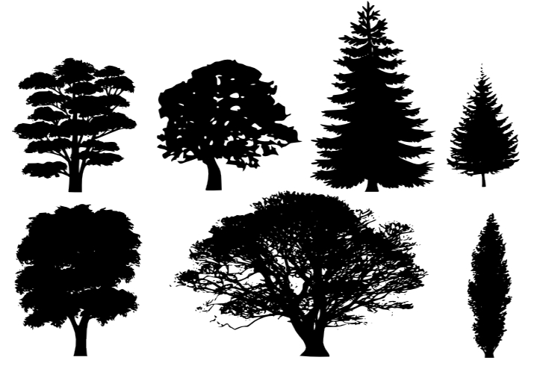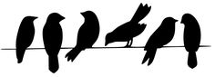  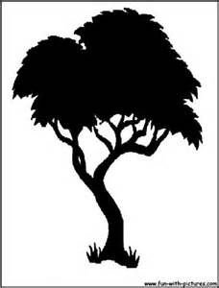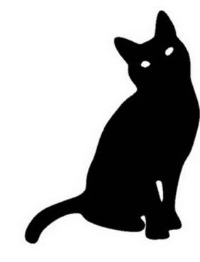  Последовательность выполнения работы:  1.Мысленно представь свой рисунок на листе бумаги.  2.Расположи лист бумаги вертикально или горизонтально, в зависимости от того, какое ты задумал изображение.  3.Определи взглядом центр своей картины.  4.Начинай выполнять изображение крупно, располагая его ближе к центру листа.  5. Изобрази, если у тебя есть, другие элементы своего рисунка.  6. Закрась свой силуэт черным карандашом, фломастером или краской.  У тебя могут получиться примерно такие творческие работы:  (фотоотчет педагогу!)  Попробуй для себя ответить на вопросы:  -Какие новые слова ты сегодня узнал?  -Чему научился?  -Тебе нравится твоя творческая работа?  Юный друг! Сегодня ты пополнил свою копилку знаний и умений. Спасибо, что ты открываешь свою душу навстречу прекрасному! Будь всегда творческим и любознательным!
  